**Aplicação 4A.1 Adsorção em sílicas organofuncionalizadas**

**Fatorial fracionário 24-1**

**Script**

#fatorial 2^4-1

library(FrF2) #carregamos a biblioteca e criamos o planejamento

fatorial1 <- FrF2(nruns = 8, nfactors=4, replications = 1,

randomize=FALSE, factor.names=list( tipo=c(-1,1),sal=c(-1,1),

solv=c(-1,1), qtd=c(-1,1)))

summary(fatorial1)

resul <- c(0.39,1.74,1.37,1.68,4.66,6.12,6.09,2.61)

fatorial2 <- add.response(fatorial1,resul)

summary(fatorial2)

#D=ABC relação geradora de sinal. A estrutura de confundimento fica [1] AB=CD AC=BD AD=BC

modelo3 <- lm(resul~tipo*sal*solv*qtd,data=fatorial2)

summary(modelo3)

MEPlot(fatorial2)

DanielPlot(fatorial2)

IAPlot(fatorial2)

modelo3 <- lm(resul~ solv*qtd*sal,data=fatorial2)

summary(modelo3)

#os efeitos NA é pq temos somente 8 pontos e conseguimos somente ajustar 8 coeficientes, os demais não.

#para refinar, podemos tentar ajustar os efeitos principais e a interação entre a temp e base. Teríamos 6 coeficientes

#e oito ensaios exp (2 a mais) e poderíamos calcular o erro.

IAPlot(fatorial2,select=c(3,4))

IAPlot (fatorial2)

modelo4 <- lm(resul ~ solv + sal + qtd + solv*qtd + solv*sal + qtd*sal, data=fatorial2)

summary(modelo4)

**Console**

> #fatorial 2^4-1

> library(FrF2) #carregamos a biblioteca e criamos o planejamento

> fatorial1 <- FrF2(nruns = 8, nfactors=4, replications = 1,

+ randomize=FALSE, factor.names=list( tipo=c(-1,1),sal=c(-1,1),

+ solv=c(-1,1), qtd=c(-1,1)))

> summary(fatorial1)

Call:

FrF2(nruns = 8, nfactors = 4, replications = 1, randomize = FALSE,

factor.names = list(tipo = c(-1, 1), sal = c(-1, 1), solv = c(-1,

1), qtd = c(-1, 1)))

Experimental design of type FrF2

8 runs

Factor settings (scale ends):

tipo sal solv qtd

1 -1 -1 -1 -1

2 1 1 1 1

Design generating information:

$`legend`

[1] A=tipo B=sal C=solv D=qtd

$`generators`

[1] D=ABC

Alias structure:

$`fi2`

[1] AB=CD AC=BD AD=BC

The design itself:

tipo sal solv qtd

1 -1 -1 -1 -1

2 1 -1 -1 1

3 -1 1 -1 1

4 1 1 -1 -1

5 -1 -1 1 1

6 1 -1 1 -1

7 -1 1 1 -1

8 1 1 1 1

class=design, type= FrF2

> resul <- c(0.39,1.74,1.37,1.68,4.66,6.12,6.09,2.61)

> fatorial2 <- add.response(fatorial1,resul)

> summary(fatorial2)

Call:

FrF2(nruns = 8, nfactors = 4, replications = 1, randomize = FALSE,

factor.names = list(tipo = c(-1, 1), sal = c(-1, 1), solv = c(-1,

1), qtd = c(-1, 1)))

Experimental design of type FrF2

8 runs

Factor settings (scale ends):

tipo sal solv qtd

1 -1 -1 -1 -1

2 1 1 1 1

Responses:

[1] resul

Design generating information:

$`legend`

[1] A=tipo B=sal C=solv D=qtd

$`generators`

[1] D=ABC

Alias structure:

$`fi2`

[1] AB=CD AC=BD AD=BC

The design itself:

tipo sal solv qtd resul

1 -1 -1 -1 -1 0.39

2 1 -1 -1 1 1.74

3 -1 1 -1 1 1.37

4 1 1 -1 -1 1.68

5 -1 -1 1 1 4.66

6 1 -1 1 -1 6.12

7 -1 1 1 -1 6.09

8 1 1 1 1 2.61

class=design, type= FrF2

> modelo3 <- lm(resul~tipo*sal*solv*qtd,data=fatorial2)

> summary(modelo3)

Call:

lm.default(formula = resul ~ tipo * sal * solv * qtd, data = fatorial2)

Residuals:

ALL 8 residuals are 0: no residual degrees of freedom!

Coefficients: (8 not defined because of singularities)

Estimate Std. Error t value Pr(>|t|)

(Intercept) 3.0825 NA NA NA

tipo1 -0.0450 NA NA NA

sal1 -0.1450 NA NA NA

solv1 1.7875 NA NA NA

qtd1 -0.4875 NA NA NA

tipo1:sal1 -0.7475 NA NA NA

tipo1:solv1 -0.4600 NA NA NA

sal1:solv1 -0.3750 NA NA NA

tipo1:qtd1 NA NA NA NA

sal1:qtd1 NA NA NA NA

solv1:qtd1 NA NA NA NA

tipo1:sal1:solv1 NA NA NA NA

tipo1:sal1:qtd1 NA NA NA NA

tipo1:solv1:qtd1 NA NA NA NA

sal1:solv1:qtd1 NA NA NA NA

tipo1:sal1:solv1:qtd1 NA NA NA NA

Residual standard error: NaN on 0 degrees of freedom

Multiple R-squared: 1, Adjusted R-squared: NaN

F-statistic: NaN on 7 and 0 DF, p-value: NA

> MEPlot(fatorial2)

> DanielPlot(fatorial2)

> IAPlot(fatorial2)

> modelo3 <- lm(resul~ solv*qtd*sal,data=fatorial2)

> summary(modelo3)

Call:

lm.default(formula = resul ~ solv * qtd * sal, data = fatorial2)

Residuals:

ALL 8 residuals are 0: no residual degrees of freedom!

Coefficients:

Estimate Std. Error t value Pr(>|t|)

(Intercept) 3.0825 NA NA NA

solv1 1.7875 NA NA NA

qtd1 -0.4875 NA NA NA

sal1 -0.1450 NA NA NA

solv1:qtd1 -0.7475 NA NA NA

solv1:sal1 -0.3750 NA NA NA

qtd1:sal1 -0.4600 NA NA NA

solv1:qtd1:sal1 -0.0450 NA NA NA

Residual standard error: NaN on 0 degrees of freedom

Multiple R-squared: 1, Adjusted R-squared: NaN

F-statistic: NaN on 7 and 0 DF, p-value: NA

> IAPlot(fatorial2,select=c(3,4))

> IAPlot (fatorial2)

> modelo4 <- lm(resul ~ solv + sal + qtd + solv*qtd + solv*sal + qtd*sal, data=fatorial2)

> summary(modelo4)

Call:

lm.default(formula = resul ~ solv + sal + qtd + solv * qtd +

solv * sal + qtd * sal, data = fatorial2)

Residuals:

1 2 3 4 5 6 7 8

0.045 -0.045 0.045 -0.045 0.045 -0.045 0.045 -0.045

Coefficients:

Estimate Std. Error t value Pr(>|t|)

(Intercept) 3.0825 0.0450 68.500 0.00929 **

solv1 1.7875 0.0450 39.722 0.01602 *

sal1 -0.1450 0.0450 -3.222 0.19157

qtd1 -0.4875 0.0450 -10.833 0.05860 .

solv1:qtd1 -0.7475 0.0450 -16.611 0.03828 *

solv1:sal1 -0.3750 0.0450 -8.333 0.07603 .

sal1:qtd1 -0.4600 0.0450 -10.222 0.06208 .

---

Signif. codes: 0 ‘***’ 0.001 ‘**’ 0.01 ‘*’ 0.05 ‘.’ 0.1 ‘ ’ 1

Residual standard error: 0.1273 on 1 degrees of freedom

Multiple R-squared: 0.9995, Adjusted R-squared: 0.9968

F-statistic: 359.2 on 6 and 1 DF, p-value: 0.04036

Interpretação dos resultados

O planejamento fracionário permite a previsão do comportamento de sistemas com um número pequeno de ensaios. Um planejamento completo 24 exige 16 experimentos. Um fracionário 24-1 pode permitir a compreensão da dinâmica do sistema com somente 8 experimentos, mantendo 4 fatores.

Por não ter replicada, a previsão dos efeitos (obtida pelo ajuste linear) não gerou valores de erro padrão. Para se obter tais dados, pode-se excluir do ajuste uma variável, nessa situação sobra grau de liberdade para estimativa do erro.

Os dados abaixo mostram a estimativa dos efeitos, sem os valores de erro, conforme mencionado.

Estimate Std. Error t value Pr(>|t|)

(Intercept) 3.0825 NA NA NA

tipo1 -0.0450 NA NA NA

sal1 -0.1450 NA NA NA

solv1 1.7875 NA NA NA

qtd1 -0.4875 NA NA NA

tipo1:sal1 -0.7475 NA NA NA

tipo1:solv1 -0.4600 NA NA NA

sal1:solv1 -0.3750 NA NA NA

tipo1:qtd1 NA NA NA NA

sal1:qtd1 NA NA NA NA

solv1:qtd1 NA NA NA NA

tipo1:sal1:solv1 NA NA NA NA

tipo1:sal1:qtd1 NA NA NA NA

tipo1:solv1:qtd1 NA NA NA NA

sal1:solv1:qtd1 NA NA NA NA

tipo1:sal1:solv1:qtd1 NA NA NA NA

Considerando o dobro dos efeitos, temos:

|  |  |
| --- | --- |
| Intercepto | 3.08 |
| Tipo de sílica | -0.09 |
| Sal | -0.28 |
| Solvente | 3.58 |
| Quantidade de sílica | -0.98 |
| Tipo x Sal | -1.50 |
| Tipo x Sol | -0.92 |
| Sal x Sol | -0.74 |

Uma forma de prever qual a significância estatística dos efeitos principais é avaliar o MePlot:

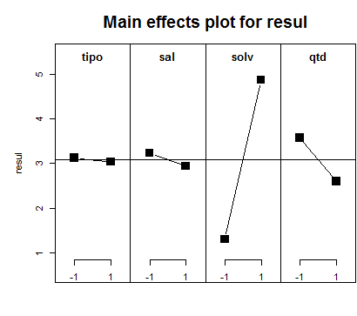

Os dados mostram que tanto o tipo de sílica quanto o tipo de sal foram pouco significativos na adsorção de Cu (II). Tais fatores, assim como a quantidade de sílica, são acompanhados por uma diminuição da resposta quando passam do nível inferior para o superior. Excluindo o fator Tipo de sílica (que parece menos importante) teremos 6 respostas e 8 experimentos. Os graus de liberdade que sobram nos permitirão a determinação dos valores de erro padrão.

Call:

lm.default(formula = resul ~ solv + sal + qtd + solv * qtd +

solv * sal + qtd * sal, data = fatorial2)

Residuals:

1 2 3 4 5 6 7 8

0.045 -0.045 0.045 -0.045 0.045 -0.045 0.045 -0.045

Coefficients:

Estimate Std. Error t value Pr(>|t|)

(Intercept) 3.0825 0.0450 68.500 0.00929 **

solv1 1.7875 0.0450 39.722 0.01602 *

sal1 -0.1450 0.0450 -3.222 0.19157

qtd1 -0.4875 0.0450 -10.833 0.05860 .

solv1:qtd1 -0.7475 0.0450 -16.611 0.03828 *

solv1:sal1 -0.3750 0.0450 -8.333 0.07603 .

sal1:qtd1 -0.4600 0.0450 -10.222 0.06208 .

---

Signif. codes: 0 ‘***’ 0.001 ‘**’ 0.01 ‘*’ 0.05 ‘.’ 0.1 ‘ ’ 1

Residual standard error: 0.1273 on 1 degrees of freedom

Multiple R-squared: 0.9995, Adjusted R-squared: 0.9968

F-statistic: 359.2 on 6 and 1 DF, p-value: 0.04036

O valor de R2 mostra que 99% dos dados foram adequados ao modelo linear. Assim, o ajuste foi satisfatório. Dos dados obtidos, pode-se verificar que o tipo do sal não exerceu variação estatisticamente significativa, estando de acordo com o MePlot. É importante reportar que a quantidade de sílica foi pouco significativa também, conforme verificado na Tabela de efeitos (p-value 0.058) e no DanielPlot (Figura abaixo), que mostra como efeito significativo somente o solvente. 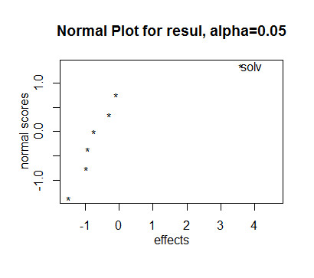

Em determinadas situações, a exclusão de fatores nos limita a avaliar os efeitos de interação de forma sistemática. A decisão de exclusão do “Tipo de sílica”, nesta situação em particular, foi conveniente para obtermos os dados de erro padrão ao desconsiderar fatores que exerceram pouca influência na resposta. Por não serem interessantes, os dados desconsiderados também serão removidos do IAPlot, gráfico que mostra as interações entre fatores. As interações entre sovxsalt e salxqtd também foram desconsideradas devido ao elevado p-value (maior que 0.05).

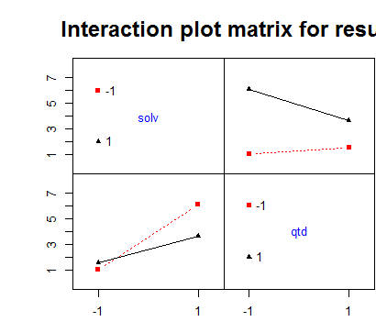

Pode-se verificar interação entre os fatores solvente e quantidade de sílica. Quando o solvente está no nível +1(etanol) e a quantidade de sílica vai de 200 mg para 100 mg, nota-se um aumento na capacidade de adsorção de íons cobre.

**Melhores condições**

Tipo de sílica: Não significativo.

Sal: Não significativo

Quantidade de sílica: Não significativo

Solvente: Etanol

**4A.2 Termogravimetria do oxalato de cálcio**

**Script**

#fatorial 2^5-2

library(FrF2) #carregamos a biblioteca e criamos o planejamento

fatorial1 <- FrF2(nruns = 8, nfactors=5, replications = 1,

randomize=FALSE, factor.names=list( fluxo=c(-1,1),massa=c(-1,1),

taxa=c(-1,1), cad=c(-1,1),cor=c(-1,1)),generators = c("ABC","AB"))

summary(fatorial1)

resul <- c(726.4,695.4,734.7,738.4,780.8,768.9,822.8,856.1)

fatorial2 <- add.response(fatorial1,resul)

summary(fatorial2)

modelo3 <- lm(resul~fluxo*massa*taxa*cad*cor,data=fatorial2)

summary(modelo3)

MEPlot(fatorial2)

DanielPlot(fatorial2)

IAPlot(fatorial2)

modelo3 <- lm(resul~massa + taxa + cor + massa*taxa + taxa*fluxo, data=fatorial2)

summary(modelo3)

#vamos ajustar os modelos p calcular a dimensão dos efeitos. Devemos multiplicar por 2 cd parâmetro.

#os efeitos NA é pq temos somente 8 pontos e conseguimos somente ajustar 8 coeficientes, os demais não.

#para refinar, podemos tentar ajustar os efeitos principais e a interação entre a temp e base. Teríamos 6 coeficientes

#e oito ensaios exp (2 a mais) e poderíamos calcular o erro.

IAPlot(fatorial2,select=c(3,4))

IAPlot (fatorial2)

**Console**

> #fatorial 2^5-2

> library(FrF2) #carregamos a biblioteca e criamos o planejamento

> fatorial1 <- FrF2(nruns = 8, nfactors=5, replications = 1,

+ randomize=FALSE, factor.names=list( fluxo=c(-1,1),massa=c(-1,1),

+ taxa=c(-1,1), cad=c(-1,1),cor=c(-1,1)),generators = c("ABC","AB"))

> summary(fatorial1)

Call:

FrF2(nruns = 8, nfactors = 5, replications = 1, randomize = FALSE,

factor.names = list(fluxo = c(-1, 1), massa = c(-1, 1), taxa = c(-1,

1), cad = c(-1, 1), cor = c(-1, 1)), generators = c("ABC",

"AB"))

Experimental design of type FrF2.generators

8 runs

Factor settings (scale ends):

fluxo massa taxa cad cor

1 -1 -1 -1 -1 -1

2 1 1 1 1 1

Design generating information:

$`legend`

[1] A=fluxo B=massa C=taxa D=cad E=cor

$`generators`

[1] D=ABC E=AB

Alias structure:

$`main`

[1] A=BE B=AE C=DE D=CE E=AB=CD

$fi2

[1] AC=BD AD=BC

The design itself:

fluxo massa taxa cad cor

1 -1 -1 -1 -1 1

2 1 -1 -1 1 -1

3 -1 1 -1 1 -1

4 1 1 -1 -1 1

5 -1 -1 1 1 1

6 1 -1 1 -1 -1

7 -1 1 1 -1 -1

8 1 1 1 1 1

class=design, type= FrF2.generators

> resul <- c(726.4,695.4,734.7,738.4,780.8,768.9,822.8,856.1)

> fatorial2 <- add.response(fatorial1,resul)

> summary(fatorial2)

Call:

FrF2(nruns = 8, nfactors = 5, replications = 1, randomize = FALSE,

factor.names = list(fluxo = c(-1, 1), massa = c(-1, 1), taxa = c(-1,

1), cad = c(-1, 1), cor = c(-1, 1)), generators = c("ABC",

"AB"))

Experimental design of type FrF2.generators

8 runs

Factor settings (scale ends):

fluxo massa taxa cad cor

1 -1 -1 -1 -1 -1

2 1 1 1 1 1

Responses:

[1] resul

Design generating information:

$`legend`

[1] A=fluxo B=massa C=taxa D=cad E=cor

$`generators`

[1] D=ABC E=AB

Alias structure:

$`main`

[1] A=BE B=AE C=DE D=CE E=AB=CD

$fi2

[1] AC=BD AD=BC

The design itself:

fluxo massa taxa cad cor resul

1 -1 -1 -1 -1 1 726.4

2 1 -1 -1 1 -1 695.4

3 -1 1 -1 1 -1 734.7

4 1 1 -1 -1 1 738.4

5 -1 -1 1 1 1 780.8

6 1 -1 1 -1 -1 768.9

7 -1 1 1 -1 -1 822.8

8 1 1 1 1 1 856.1

class=design, type= FrF2.generators

> modelo3 <- lm(resul~fluxo*massa*taxa*cad*cor,data=fatorial2)

> summary(modelo3)

Call:

lm.default(formula = resul ~ fluxo * massa * taxa * cad * cor,

data = fatorial2)

Residuals:

ALL 8 residuals are 0: no residual degrees of freedom!

Coefficients: (24 not defined because of singularities)

Estimate Std. Error t value Pr(>|t|)

(Intercept) 765.4375 NA NA NA

fluxo1 -0.7375 NA NA NA

massa1 22.5625 NA NA NA

taxa1 41.7125 NA NA NA

cad1 1.3125 NA NA NA

cor1 9.9875 NA NA NA

fluxo1:massa1 NA NA NA NA

fluxo1:taxa1 6.0875 NA NA NA

massa1:taxa1 9.7375 NA NA NA

fluxo1:cad1 NA NA NA NA

massa1:cad1 NA NA NA NA

taxa1:cad1 NA NA NA NA

fluxo1:cor1 NA NA NA NA

massa1:cor1 NA NA NA NA

taxa1:cor1 NA NA NA NA

cad1:cor1 NA NA NA NA

fluxo1:massa1:taxa1 NA NA NA NA

fluxo1:massa1:cad1 NA NA NA NA

fluxo1:taxa1:cad1 NA NA NA NA

massa1:taxa1:cad1 NA NA NA NA

fluxo1:massa1:cor1 NA NA NA NA

fluxo1:taxa1:cor1 NA NA NA NA

massa1:taxa1:cor1 NA NA NA NA

fluxo1:cad1:cor1 NA NA NA NA

massa1:cad1:cor1 NA NA NA NA

taxa1:cad1:cor1 NA NA NA NA

fluxo1:massa1:taxa1:cad1 NA NA NA NA

fluxo1:massa1:taxa1:cor1 NA NA NA NA

fluxo1:massa1:cad1:cor1 NA NA NA NA

fluxo1:taxa1:cad1:cor1 NA NA NA NA

massa1:taxa1:cad1:cor1 NA NA NA NA

fluxo1:massa1:taxa1:cad1:cor1 NA NA NA NA

Residual standard error: NaN on 0 degrees of freedom

Multiple R-squared: 1, Adjusted R-squared: NaN

F-statistic: NaN on 7 and 0 DF, p-value: NA

> MEPlot(fatorial2)

> DanielPlot(fatorial2)

> IAPlot(fatorial2)

> summary(modelo3)

Call:

lm.default(formula = resul ~ fluxo * massa * taxa * cad * cor,

data = fatorial2)

Residuals:

ALL 8 residuals are 0: no residual degrees of freedom!

Coefficients: (24 not defined because of singularities)

Estimate Std. Error t value Pr(>|t|)

(Intercept) 765.4375 NA NA NA

fluxo1 -0.7375 NA NA NA

massa1 22.5625 NA NA NA

taxa1 41.7125 NA NA NA

cad1 1.3125 NA NA NA

cor1 9.9875 NA NA NA

fluxo1:massa1 NA NA NA NA

fluxo1:taxa1 6.0875 NA NA NA

massa1:taxa1 9.7375 NA NA NA

fluxo1:cad1 NA NA NA NA

massa1:cad1 NA NA NA NA

taxa1:cad1 NA NA NA NA

fluxo1:cor1 NA NA NA NA

massa1:cor1 NA NA NA NA

taxa1:cor1 NA NA NA NA

cad1:cor1 NA NA NA NA

fluxo1:massa1:taxa1 NA NA NA NA

fluxo1:massa1:cad1 NA NA NA NA

fluxo1:taxa1:cad1 NA NA NA NA

massa1:taxa1:cad1 NA NA NA NA

fluxo1:massa1:cor1 NA NA NA NA

fluxo1:taxa1:cor1 NA NA NA NA

massa1:taxa1:cor1 NA NA NA NA

fluxo1:cad1:cor1 NA NA NA NA

massa1:cad1:cor1 NA NA NA NA

taxa1:cad1:cor1 NA NA NA NA

fluxo1:massa1:taxa1:cad1 NA NA NA NA

fluxo1:massa1:taxa1:cor1 NA NA NA NA

fluxo1:massa1:cad1:cor1 NA NA NA NA

fluxo1:taxa1:cad1:cor1 NA NA NA NA

massa1:taxa1:cad1:cor1 NA NA NA NA

fluxo1:massa1:taxa1:cad1:cor1 NA NA NA NA

Residual standard error: NaN on 0 degrees of freedom

Multiple R-squared: 1, Adjusted R-squared: NaN

F-statistic: NaN on 7 and 0 DF, p-value: NA

> modelo3 <- lm(resul~massa + taxa + cor + taxa*cor + massa*taxa + massa*cor, data=fatorial2)

> IAPlot(fatorial2,select=c(3,4))

> IAPlot (fatorial2)

>

>

> modelo3 <- lm(resul~massa + taxa + cor + taxa*cor + massa*taxa + massa*cor, data=fatorial2)

> summary(modelo3)

Call:

lm.default(formula = resul ~ massa + taxa + cor + taxa * cor +

massa * taxa + massa * cor, data = fatorial2)

Residuals:

1 2 3 4 5 6 7 8

6.087 -6.087 6.087 -6.087 -6.087 6.087 -6.087 6.087

Coefficients:

Estimate Std. Error t value Pr(>|t|)

(Intercept) 765.4375 6.0875 125.739 0.00506 **

massa1 22.5625 6.0875 3.706 0.16777

taxa1 41.7125 6.0875 6.852 0.09226 .

cor1 9.9875 6.0875 1.641 0.34848

taxa1:cor1 1.3125 6.0875 0.216 0.86481

massa1:taxa1 9.7375 6.0875 1.600 0.35569

massa1:cor1 -0.7375 6.0875 -0.121 0.92325

---

Signif. codes: 0 ‘***’ 0.001 ‘**’ 0.01 ‘*’ 0.05 ‘.’ 0.1 ‘ ’ 1

Residual standard error: 17.22 on 1 degrees of freedom

Multiple R-squared: 0.9851, Adjusted R-squared: 0.8955

F-statistic: 11 on 6 and 1 DF, p-value: 0.2268

**Interpretação dos resultados**

Inicialmente, precisamos avaliar se os sinais codificados gerados conferem com o previsto, considerando a relação geradora.

Call:

FrF2(nruns = 8, nfactors = 5, replications = 1, randomize = FALSE,

factor.names = list(fluxo = c(-1, 1), massa = c(-1, 1), taxa = c(-1,

1), cad = c(-1, 1), cor = c(-1, 1)))

Experimental design of type FrF2

8 runs

Factor settings (scale ends):

fluxo massa taxa cad cor

1 -1 -1 -1 -1 -1

2 1 1 1 1 1

Design generating information:

$`legend`

[1] A=fluxo B=massa C=taxa D=cad E=cor

$`generators`

[1] D=AB E=AC

Alias structure:

$`main`

[1] A=BD=CE B=AD C=AE D=AB E=AC

$fi2

[1] BC=DE BE=CD

The design itself:

fluxo massa taxa cad cor

1 -1 -1 -1 1 1

2 1 -1 -1 -1 -1

3 -1 1 -1 -1 1

4 1 1 -1 1 -1

5 -1 -1 1 1 -1

6 1 -1 1 -1 1

7 -1 1 1 -1 -1

8 1 1 1 1 1

class=design, type= FrF2

Encontramos variações nos fatores Tipo de cadinho e correlação da linha base, logo, precisamos definir a relação geradora de sinal para o R.

fatorial1 <- FrF2(nruns = 8, nfactors=5, replications = 1, randomize=FALSE, factor.names=list( fluxo=c(-1,1),massa=c(-1,1), taxa=c(-1,1), cad=c(-1,1),cor=c(-1,1)), generators = c("ABC","AB"))

**resposta gerada:**

Design generating information:

$`legend`

[1] A=fluxo B=massa C=taxa D=cad E=cor

$`generators`

[1] D=ABC E=AB

Alias structure:

$`main`

[1] A=BE B=AE C=DE D=CE E=AB=CD

$fi2

[1] AC=BD AD=BC

The design itself:

fluxo massa taxa cad cor

1 -1 -1 -1 -1 1

2 1 -1 -1 1 -1

3 -1 1 -1 1 -1

4 1 1 -1 -1 1

5 -1 -1 1 1 1

6 1 -1 1 -1 -1

7 -1 1 1 -1 -1

8 1 1 1 1 1

class=design, type= FrF2.generators

Que confere com as informações apresentadas no enunciado.

**Tabela com os efeitos**

|  |  |
| --- | --- |
| Intercepto | 765.44 |
| Massa | 45.12 |
| Taxa | 83.42 |
| Correção | 19.98 |
| Taxa x correlação | 2.62 |
| Massa x taxa | 19.48 |
| Massa x Correlação | -1.48 |

A partir do MePlot pode-se verificar os efeitos principais. 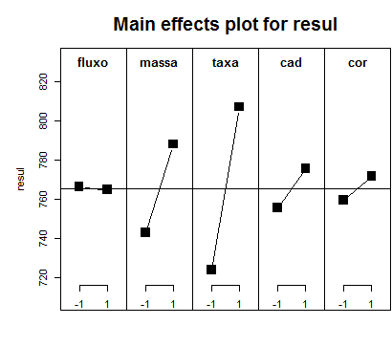

Nota-se que o fluxo foi uma variável pouco significativa na decomposição térmica do oxalato de cálcio. O DanielPlot mostra os fatores estatisticamente significativos marcados por um “tag”.

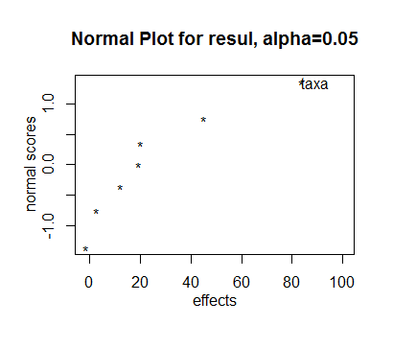

A partir do DanielPlot pode-se verificar que somente a taxa de aquecimento exerceu efeito estatisticamente significativo. Pelo fato do fluxo e tipo de cadinho não exercer efeito apreciável, os mesmos foram excluídos do ajuste linear para obtenção do erro padrão. Abaixo encontra-se os dados sem e com a remoção do fluxo e tipo de cadinho no ajuste, respectivamente.

Call:

lm.default(formula = resul ~ fluxo * massa * taxa * cad * cor,

data = fatorial2)

Residuals:

ALL 8 residuals are 0: no residual degrees of freedom!

Coefficients: (24 not defined because of singularities)

Estimate Std. Error t value Pr(>|t|)

(Intercept) 765.4375 NA NA NA

fluxo1 -0.7375 NA NA NA

massa1 22.5625 NA NA NA

taxa1 41.7125 NA NA NA

cad1 1.3125 NA NA NA

cor1 9.9875 NA NA NA

fluxo1:massa1 NA NA NA NA

fluxo1:taxa1 6.0875 NA NA NA

massa1:taxa1 9.7375 NA NA NA

fluxo1:cad1 NA NA NA NA

massa1:cad1 NA NA NA NA

taxa1:cad1 NA NA NA NA

fluxo1:cor1 NA NA NA NA

massa1:cor1 NA NA NA NA

taxa1:cor1 NA NA NA NA

cad1:cor1 NA NA NA NA

fluxo1:massa1:taxa1 NA NA NA NA

fluxo1:massa1:cad1 NA NA NA NA

fluxo1:taxa1:cad1 NA NA NA NA

massa1:taxa1:cad1 NA NA NA NA

fluxo1:massa1:cor1 NA NA NA NA

fluxo1:taxa1:cor1 NA NA NA NA

massa1:taxa1:cor1 NA NA NA NA

fluxo1:cad1:cor1 NA NA NA NA

massa1:cad1:cor1 NA NA NA NA

taxa1:cad1:cor1 NA NA NA NA

fluxo1:massa1:taxa1:cad1 NA NA NA NA

fluxo1:massa1:taxa1:cor1 NA NA NA NA

fluxo1:massa1:cad1:cor1 NA NA NA NA

fluxo1:taxa1:cad1:cor1 NA NA NA NA

massa1:taxa1:cad1:cor1 NA NA NA NA

fluxo1:massa1:taxa1:cad1:cor1 NA NA NA NA

Residual standard error: NaN on 0 degrees of freedom

Multiple R-squared: 1, Adjusted R-squared: NaN

F-statistic: NaN on 7 and 0 DF, p-value: NA

**Após a remoção**

Call:

lm.default(formula = resul ~ massa + taxa + cor + taxa * cor +

massa * taxa + massa * cor, data = fatorial2)

Residuals:

1 2 3 4 5 6 7 8

6.087 -6.087 6.087 -6.087 -6.087 6.087 -6.087 6.087

Coefficients:

Estimate Std. Error t value Pr(>|t|)

(Intercept) 765.4375 6.0875 125.739 0.00506 **

massa1 22.5625 6.0875 3.706 0.16777

taxa1 41.7125 6.0875 6.852 0.09226 .

cor1 9.9875 6.0875 1.641 0.34848

taxa1:cor1 1.3125 6.0875 0.216 0.86481

massa1:taxa1 9.7375 6.0875 1.600 0.35569

massa1:cor1 -0.7375 6.0875 -0.121 0.92325

---

Signif. codes: 0 ‘***’ 0.001 ‘**’ 0.01 ‘*’ 0.05 ‘.’ 0.1 ‘ ’ 1

Residual standard error: 17.22 on 1 degrees of freedom

Multiple R-squared: 0.9851, Adjusted R-squared: 0.8955

F-statistic: 11 on 6 and 1 DF, p-value: 0.2268

Os dados mostram que 98% dos dados foram satisfatoriamente ajustado pelo modelo linear. Os valores de Pr para os efeitos foram relativamente elevados e demonstram a probabilidade de tais dados serem causados simplesmente por reflexos de erros aleatórios. Nesse quesito, a taxa de aquecimento, única variável com indícios de significância, mostrou que existe uma probabilidade de aproximadamente 10% do efeito ser ocasionado por erros aleatórios. Convém lembrar que as interações deverão ser analisadas caso a caso, isto é, devemos inserí-las no argumento (sempre tomando o cuidado de sobrar grau de liberdade para a obtenção do erro padrão) e avaliar o valor de p-value. Interações com elevados valores de p-value poderão ser descartadas. Observamos acima, por exemplo, que a interação massa x correção gerou um valor de p-value elevado. Ao descartar essa interação e considerar a interação fluxo x taxa, obteremos:

Call:

lm.default(formula = resul ~ massa + taxa + cor + massa * taxa +

taxa * fluxo, data = fatorial2)

Residuals:

1 2 3 4 5 6 7 8

-1.313 1.313 1.313 -1.313 1.313 -1.313 -1.313 1.313

Coefficients:

Estimate Std. Error t value Pr(>|t|)

(Intercept) 765.4375 1.3125 583.190 0.00109 **

massa1 22.5625 1.3125 17.190 0.03699 *

taxa1 41.7125 1.3125 31.781 0.02002 *

cor1 9.9875 1.3125 7.610 0.08318 .

fluxo1 -0.7375 1.3125 -0.562 0.67409

massa1:taxa1 9.7375 1.3125 7.419 0.08529 .

taxa1:fluxo1 6.0875 1.3125 4.638 0.13519

---

Signif. codes: 0 ‘***’ 0.001 ‘**’ 0.01 ‘*’ 0.05 ‘.’ 0.1 ‘ ’ 1

Residual standard error: 3.712 on 1 degrees of freedom

Multiple R-squared: 0.9993, Adjusted R-squared: 0.9951

F-statistic: 240.1 on 6 and 1 DF, p-value: 0.04937

**Tabela com os efeitos condizentes com o esperado**

|  |  |
| --- | --- |
| Intercepto | 765.44 |
| Fluxo | -1.48 |
| Massa | 45.12 |
| Taxa | 83.42 |
| Correção | 19.98 |
| Taxa x fluxo | 12.16 |
| Massa x taxa | 19.48 |

O IAPlot nos mostra as interações entre os fatores.

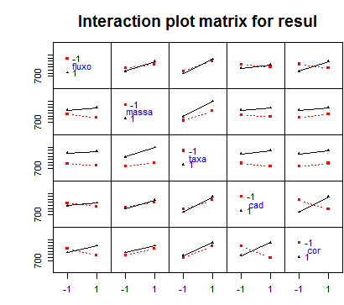

Por oferecerem elevados valores de Pr, os efeitos das interações não foram considerados na análise em questão e o IAPlot desprezado.

Com relação as estruturas de confundimento:

Sabemos que a relação geradora de D= ABC e E=AB

Sabendo que I=ABCD e I=ABE podemos fazer P*Q gerando AA*BB*CDE. Como AA=I=BB dizemos que I=ABCD=ABE=CDE

(A=fluxo B=massa C=taxa D=cad E=cor)

Avaliando as estruturas de confundimento: Considerando que A não apresenta significância estatística:

A=BCD=BE=CDEA

B=ACD=AE=BCDE

C=ABD=ABEC=DE

D=ABC=ABED=CE

E=ABCDE=AB=CD

Pelo fato de A,D e E serem variáveis pouco significativas, pode-se dizer que:

A=BCD=BE=CDEA

B=ACD=AE=BCDE

C=ABD=ABEC=DE

D=ABC=ABED=CE

E=ABCDE=AB=CD

Os efeitos principais de B, C, D e E são efeitos puros, sem confundimento.

**4A.3 Análise cromatográfica de gases**

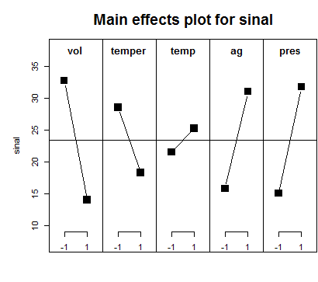

Com base no Meplot podemos verificar os efeitos principais. Pode-se notar que o “Tempo de equilíbrio” é um fator que acarreta pouca variação, optou-se por excluir. O ajuste considerando os demais fatores e suas interações não gerou o erro padrão. Considerando as informações de efeito geradas (para as interações), excluímos as interações marcadas como NA e as que geravam confundimento pela dedução (como BE=C).

Call:

lm.default(formula = sinal ~ vol + temper + ag + pres + vol *

pres + vol * temp, data = fatorial2)

Residuals:

ALL 8 residuals are 0: no residual degrees of freedom!

Coefficients:

Estimate Std. Error t value Pr(>|t|)

(Intercept) 23.375 NA NA NA

vol1 -9.375 NA NA NA

temper1 -5.125 NA NA NA

ag1 7.625 NA NA NA

pres1 8.375 NA NA NA

temp1 1.875 NA NA NA

vol1:pres1 4.125 NA NA NA

vol1:temp1 1.125 NA NA NA

Residual standard error: NaN on 0 degrees of freedom

Multiple R-squared: 1, Adjusted R-squared: NaN

F-statistic: NaN on 7 and 0 DF, p-value: NA

O dobro dos resultados batem com o livro. Ressalta-se que o DanielPlot não mostrou significância para nenhum dos fatores.

**4A.4 Resposta catalítica da Mn-porfirina**

Ao realizar o ajuste linear considerando todos fatores, o valor de erro padrão e os valores das interação não são apresentados. O MePlot nos mostra os efeitos principais.

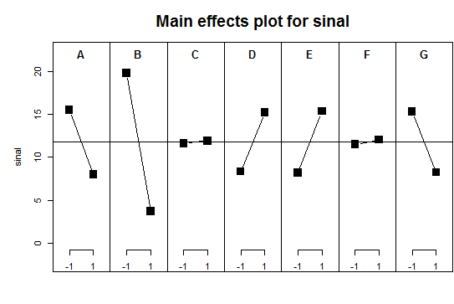

A partir dos dados, pode-se notar indícios de que o fator C (tempo) e F (imidazol) foram pouco significativos. O ajuste linear excluindo esses dados nos mostra dois efeitos de interações, além dos efeitos principais.

Call:

lm.default(formula = sinal ~ A * B * D * E * G, data = fatorial2)

Residuals:

ALL 8 residuals are 0: no residual degrees of freedom!

Coefficients: (24 not defined because of singularities)

Estimate Std. Error t value Pr(>|t|)

(Intercept) 11.7562 NA NA NA

A1 -3.7687 NA NA NA

B1 -8.0687 NA NA NA

D1 3.4562 NA NA NA

E1 3.5812 NA NA NA

G1 -3.5437 NA NA NA

A1:B1 NA NA NA NA

A1:D1 NA NA NA NA

B1:D1 NA NA NA NA

A1:E1 0.1563 NA NA NA

B1:E1 NA NA NA NA

D1:E1 0.2812 NA NA NA

A1:G1 NA NA NA NA

B1:G1 NA NA NA NA

D1:G1 NA NA NA NA

E1:G1 NA NA NA NA

A1:B1:D1 NA NA NA NA

A1:B1:E1 NA NA NA NA

A1:D1:E1 NA NA NA NA

B1:D1:E1 NA NA NA NA

A1:B1:G1 NA NA NA NA

A1:D1:G1 NA NA NA NA

B1:D1:G1 NA NA NA NA

A1:E1:G1 NA NA NA NA

B1:E1:G1 NA NA NA NA

D1:E1:G1 NA NA NA NA

A1:B1:D1:E1 NA NA NA NA

A1:B1:D1:G1 NA NA NA NA

A1:B1:E1:G1 NA NA NA NA

A1:D1:E1:G1 NA NA NA NA

B1:D1:E1:G1 NA NA NA NA

A1:B1:D1:E1:G1 NA NA NA NA

Residual standard error: NaN on 0 degrees of freedom

Multiple R-squared: 1, Adjusted R-squared: NaN

F-statistic: NaN on 7 and 0 DF, p-value: NA

**Melhorando o argumento para filtrar as interações.**

Call:

lm.default(formula = sinal ~ A + B + D + E + G + A * E + D *

E, data = fatorial2)

Residuals:

ALL 8 residuals are 0: no residual degrees of freedom!

Coefficients:

Estimate Std. Error t value Pr(>|t|)

(Intercept) 11.7562 NA NA NA

A1 -3.7687 NA NA NA

B1 -8.0687 NA NA NA

D1 3.4562 NA NA NA

E1 3.5812 NA NA NA

G1 -3.5437 NA NA NA

A1:E1 0.1563 NA NA NA

D1:E1 0.2812 NA NA NA

Residual standard error: NaN on 0 degrees of freedom

Multiple R-squared: 1, Adjusted R-squared: NaN

F-statistic: NaN on 7 and 0 DF, p-value: NA

O Daniel plot não fornece informações importantes nesse estudo devido a limitação no número de resultados.

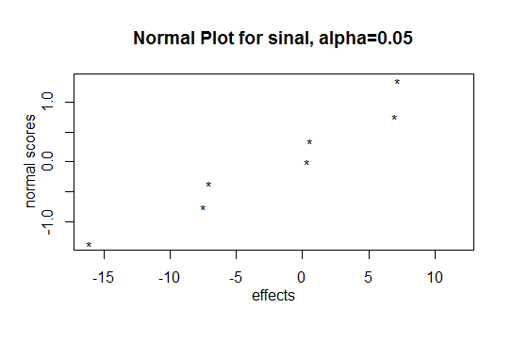

Com os dados fornecidos, não podemos determinar o erro padrão e falar com certeza qual variável apresenta significância estatística. Pode-se dizer apenas que o sistema, de uma forma geral, mostrou-se sensível ao modo de agitação, sendo a agitação magnética melhor para maximização dos resultados. A melhor temperatura estudada foi de 0°C e a concentração de 10-3M de catalisador. A razão IO/MnP de 15 apresentou melhores resultados e o solvente diclorometano permitiu maiores taxas de produção de ciclo-hexanol.

**4A.5 Escoamento de óxidos na indústria siderúrgica.**

Relação geradora de sinal D= ABC

O objetivo principal é otimizar um procedimento para diminuir o tempo de escoamento de óxidos na indústria siderúrgica. Considerando todos os fatores no ajuste linear, chegamos a resultados que mostram os efeitos principais e a interação entre alguns fatores. A avaliação do MePlot nos ajudará a concluir quais fatores (e suas interações) poderiam ser descartados no ajuste.

Estimate Std. Error t value Pr(>|t|)

(Intercept) 43.4375 NA NA NA

A1 -7.9375 NA NA NA

B1 1.4375 NA NA NA

C1 0.1875 NA NA NA

D1 11.0625 NA NA NA

A1:B1 3.3125 NA NA NA

A1:C1 3.0625 NA NA NA

B1:C1 -12.5625 NA NA NA

A1:D1 NA NA NA NA

B1:D1 NA NA NA NA

C1:D1 NA NA NA NA

A1:B1:C1 NA NA NA NA

A1:B1:D1 NA NA NA NA

A1:C1:D1 NA NA NA NA

B1:C1:D1 NA NA NA NA

A1:B1:C1:D1 NA NA NA NA

Residual standard error: NaN on 0 degrees of freedom

Multiple R-squared: 1, Adjusted R-squared: NaN

F-statistic: NaN on 7 and 0 DF, p-value: NA

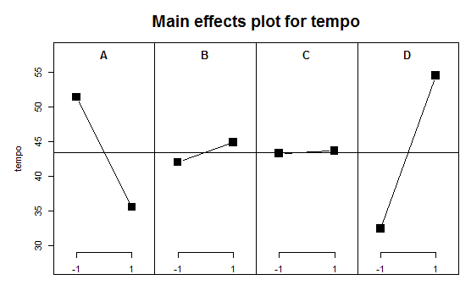

Pode-se verificar que dos fatores principais, somente A e D (solvente e tempo de estufa) exerceram maior efeito. Os fatores B e C foram pouco relevantes para melhora na resposta de otimização. Descartando somente o fator C e as interações relacionadas a ele, chegamos nas informações abaixo:

Estimate Std. Error t value Pr(>|t|)

(Intercept) 43.4375 0.1875 231.667 0.00275 **

A1 -7.9375 0.1875 -42.333 0.01504 *

B1 1.4375 0.1875 7.667 0.08257 .

D1 11.0625 0.1875 59.000 0.01079 *

A1:B1 3.3125 0.1875 17.667 0.03600 *

A1:D1 -12.5625 0.1875 -67.000 0.00950 **

B1:D1 3.0625 0.1875 16.333 0.03893 *

---

Signif. codes: 0 ‘***’ 0.001 ‘**’ 0.01 ‘*’ 0.05 ‘.’ 0.1 ‘ ’ 1

Residual standard error: 0.5303 on 1 degrees of freedom

Multiple R-squared: 0.9999, Adjusted R-squared: 0.9993

F-statistic: 1733 on 6 and 1 DF, p-value: 0.01838

O Danielplot mostra como significativo somente o tempo de estufa. De fato, esse foi um fator com baixo p-value, mas não o único. O Solvente também foi importante para otimização dos resultados e as interações A:B, A:D e B:D, da mesma forma, mostraram-se significativas.

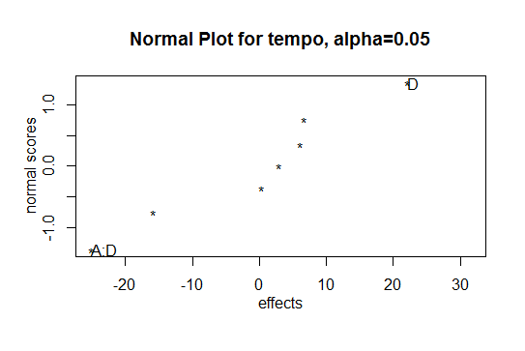

Os dados mostraram que o solvente no nível superior (alcool), 1 % de aditivo e 5 min de estufa permitiram uma melhora no tempo de escoamento de óxidos. O ajuste linear explicou 99 % dos dados e os valores de p-value para os efeitos refletem a probabilidade dos valores serem causados por erros aleatórios.